ДЕПАРТАМЕНТ ОСВІТИ

ВІННИЦЬКОЇ МІСЬКОЇ РАДИ
КУ «МІСЬКИЙ МЕТОДИЧНИЙ КАБІНЕТ»

№4
2019 рік
ЕКСПРЕС-БЮЛЕТЕНЬ

фахової інформації для вчителів польської мови «DYALOG»

ФАХОВОЇ ІНФОРМАЦІЇ для
ВЧИТЕЛІВ ПОЛЬСЬКОЇ МОВИ
«DYALOG»

●Вінниця●

«Góra z górą się nie zejdzie, ale człowiek z człowiekiem zawsze»

ЗМІСТ

ЗАКОНОДАВСТВО

- Вивчення мови і літератури корінних народів та національних меншин закладах загальної середньої освіти в 2019-2020 навчальному році…………………………………….. ................................................ст. 4-6
МЕТОДИКА І ПРАКТИКА

● Формування іншомовних умінь учнів на уроках польської мови засобами мультиплікації………………………...…………………..ст. 7-12
КАЛЕНДАР

● Календар знаменних дат………………………….………………... ст. 13

Законодавство

(Матеріали підготовлено за листом МОН України від 01.07.2019 №1/11-5966
«Щодо методичних рекомендацій
про викладання навчальних предметів
у закладах загальної середньої освіти
у 2019/2020 навчальному році»)

Вивчення мови і літератури корінних народів та національних меншин

в закладах загальної середньої освіти в 2019-2020 н.р.

Основними завданнями мовно-літературної освіти у закладах загальної середньої освіти, де функціонують класи з навчанням (вивченням) польської мови є формування гуманістичного і державного світогляду, активної громадянської позиції, почуття патріотизму в учнів, розширення їх культурно-пізнавальних інтересів, виховання поваги до традицій свого народу та толерантного ставлення до культури та традицій інших народів.
1
У 2019/2020 навчальному році вчителі-словесники закладів загальної середньої освіти, де функціонують класи з навчанням (вивченням) польської мови працюватимуть за Типовими освітніми програмами, затвердженими наказами Міністерства освіти і науки України:
- від 20.04.2018 № 405 «Про затвердження типової освітньої програми закладів освіти ІІ ступеня»;
- від 20.04.2018 № 408 «Про затвердження типової освітньої програми закладів освіти ІІІ ступеня» .

Звертаємо увагу, що Типову освітню програму для закладів освіти ІІІ ступеня, яку затверджено наказом МОН від 20.04.2018 року № 406, було введено в дію для денних закладів загальної середньої освіти тільки на 2018/2019 навчальний рік, тому вона знімається з виконання.
Нагадуємо, що відповідно до Закону України «Про освіту» розширюються права закладів загальної середньої освіти, які, розробляючи свої робочі освітні програми на основі зазначених вище Типових освітніх програм, можуть самостійно вибудовувати конкретне співвідношення навчального часу та перелік предметів, за якими здійснюватися навчання державною мовою та мовою корінних народів або національних меншин; розподіл навчального навантаження між мовою відповідного корінного народу або національної меншини та іноземною мовою тощо.
Робочі освітні програми закладів загальної середньої освіти затверджуються керівництвом навчального закладу та не потребують погодження з відповідним органом управління освітою.
При формуванні варіативної складової навчального плану її зміст визначається закладами загальної середньої освіти самостійно, при цьому враховуються особливості організації освітнього процесу та індивідуальних освітніх потреб учнів, особливості регіону, рівень навчально-методичного та кадрового забезпечення закладу.
Мови і літератури корінних народів та національних меншин (польська мова в тому числі) у закладах загальної середньої освіти вивчаються за навчальними програмами, які є складовою типових освітніх програм, розкривають роль мов та літератур національних меншин у формуванні ключових компетентностей та відображають компетентнісний підхід до їх вивчення.
У 5-9 класах заклади загальної середньої освіти продовжують працювати за типовими навчальними програмами, затвердженими наказом Міністерства освіти і науки України від 07.06.2017 № 804; у 10-11 класах – за наказом МОН від 23.10 2017 № 1407.
Навчальна програма не обмежує самостійності й творчої ініціативи вчителя в реалізації основних ліній змісту навчання мовам та літературам національних меншин.
У пояснювальних записках до чинних програм зазначено, що кількість годин на вивчення розділів і тем є орієнтовною, тому вчитель, виходячи з конкретних умов навчання, має право самостійно здійснювати перерозподіл годин протягом всього навчального року та реалізувати зміст навчання за рахунок резервного часу або, за необхідності, інтенсифікації навчального процесу.
У 2019 - 2020 навчальному році в 10-11 класах з польської мови для загальноосвітніх навчальних закладів з навчанням українською мовою необхідно працювати за такими освітніми програмами:
 | Польська мова для загальноосвітніх навчальних закладів з навчанням українською мовою | Рівень стандарту
 | Польська мова як друга іноземна у спеціалізованих школах із поглибленим вивченням іноземних мов та у закладах загальної середньої освіти | Рівень стандарту
2
Повний перелік навчальної літератури для закладів загальної середньої освіти з навчанням (вивченням) мовами корінних народів або національних меншин надається в Переліку навчальних програм, підручників та навчальних посібників, рекомендованих Міністерством освіти і науки України, якій постійно оновлюються та доступний на офіційному сайті Інституту модернізації змісту освіти.
Навчальні програми та підручники до них розроблено на основі Державного стандарту базової і повної загальної середньої освіти, затвердженого постановою Кабінету Міністрів України від 23.11.2011 №1392, з урахуванням Державного стандарту початкової загальної освіти, затвердженого постановою Кабінету Міністрів України від 20.04.2011 № 462, та положень концепції «Нова українська школа» (2016).
У випадку відсутності підручників з того чи іншого предмета можна використовувати підручники попередніх років, навчальні посібники, додаткові дидактичні матеріали, інформаційні матеріали, які необхідно розміщувати на офіційних сайтах ІППО.
Для учнів 6 та 11 класів закладів загальної середньої освіти у 2019 році за кошти державного бюджету видано такі підручники з польської мови:
1. «Польська мова (11-й рік навчання, рівень стандарту)» підручник для 11 класу закладів загальної середньої освіти (авт. Войцева О. А., Бучацька Т. Г.);
2. «Польська мова (профільний рівень)» підручник для 11 класу з навчанням польською мовою закладів загальної середньої освіти (авт. Іванова М. С., Іванова-Хмєль Т. М.);
3. «Польська література (профільний рівень)» підручник для 11 класу з навчанням польською мовою закладів загальної середньої освіти (авт. Лебедь Р. К.);
4. «Польська мова (7-й рік навчання, рівень стандарту)» підручник для 11 класу спеціалізованих шкіл із поглибленим вивченням іноземних мов та закладів загальної середньої освіти (авт. Гузюк-Свіца Б., Пшеходзка Г., Рочняк А., Зелінська М.).
3
Записи в журналі ведуться державною мовою. Усі записи щодо оцінювання різних видів діяльності контролю роблять у формі називного відмінка.
4
Основними видами оцінювання навчальних досягнень учнів є поточне та підсумкове (тематичне, семестрове, річне) державна підсумкова атестація.
Обов’язковому оцінюванню підлягають навчальні досягнення учнів з предметів інваріантної та варіативної складових робочого навчального плану закладу. Не підлягають обов’язковому оцінюванню навчальні досягнення учнів з факультативних, групових та індивідуальних занять, які фіксуються в окремому журналі.
Оцінювання в 5-9 класах здійснюється відповідно до Критеріїв оцінювання навчальних досягнень учнів з мов національних меншин (лист МОН України від 30.08.2013 № 1/9–592 «Методичні рекомендації щодо оцінювання результатів навчання російської мови та інших мов національних меншин для використання в закладах загальної середньої освіти, де навчаються рідною мовою або вивчають її»; у 10-11 класах – за листом МОН України від 22.08.2018 № 2.2-2189 «Методичні рекомендації щодо оцінювання результатів навчання учнів 10—11 класів з інтегрованого курсу «Мова та література корінного народу, національної меншини» у закладах загальної середньої освіти, де навчаються мовою корінного народу або національної меншини».
5
Зошити підписуються мовою вивчення.
Ведення зошитів оцінюється у 5-9 класах один раз на тиждень; у 10-11 класах щомісяця протягом семестру і вважається поточною оцінкою. Під час перевірки зошитів ураховується наявність різних видів роботи, грамотність, охайність, уміння правильно оформити роботу.
Використання зошитів з друкованою основою є необов’язковим, їх використання має бути погоджено з батьками і дирекцією навчального закладу та мати відповідний гриф МОН України або схвалено для використання в закладах загальної середньої освіти.

МЕТОДИКА І ПРАКТИКА

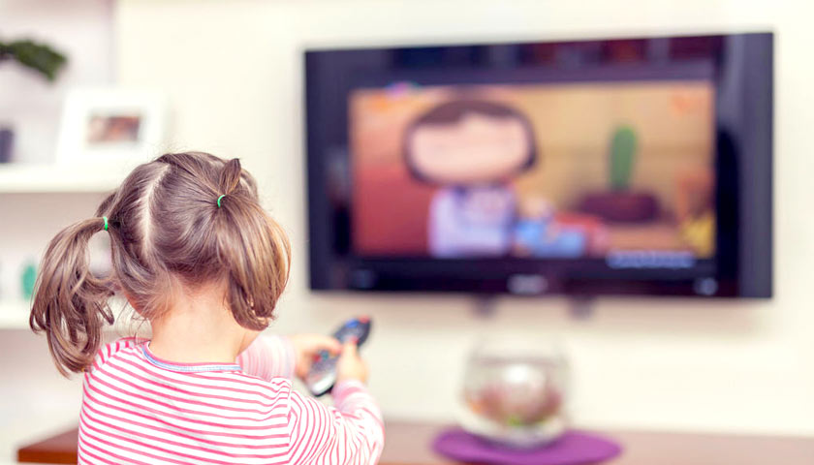
(… до методичної скарбнички вчителя польської мови Нової української школи)

Формування іншомовних умінь учнів на уроках польської мови засобами мультиплікації
Переваги використання мультиплікаційних фільмів під час вивчення польської мови
Сучасні дослідники активно працюють над розв’язанням проблеми успішного формування іншомовної комунікативної компетентності молодших школярів і пошуком таких засобів, які б забезпечували засвоєння дітьми польської мови у невимушеній, звичній для них атмосфері та сприяли б формуванню зацікавленості до предмета.
Іншомовна комунікативна компетентність передбачає вироблення в учнів здатності до оволодіння різними видами компетенцій – мовної, мовленнєвої, дискурсивної, соціокультурної, полікультурної, лінгвокраїнознавчої та країнознавчої .
Ефективним засобом розвитку мовної компетенції у школярів вважається мультиплікація − один із найбільш популярних медіапродуктів для дітей. Мультфільм є дитячим кіножанром і входить у коло їхніх інтересів, тому він сприяє виникненню в учнів яскравих образів та сильних емоцій, що допомагає запам’ятати та утримати у пам’яті мовний матеріал. Крім того, мультфільми належать до зорово-слухових засобів навчання, які мають надзвичайно важливе значення для раціонального впливу на аналізатори молодших школярів.
Зорово-слухові засоби навчання розраховані на одночасне зорове і слухове сприймання навчального матеріалу. До них належать відеофонограми (навчальні відеокурси, кінофрагменти, відеофільми, мультиплікаційні фільми, комп’ютерні програми), побудовані на типових ситуаціях спілкування у країні, мова якої вивчається, що допомагає створити іншомовну культурну атмосферу на уроці
Отже, мультиплікаційне кіно, мультиплікація для дітей (від лат. multiplicatio – множення, збільшення) – це вид кіномистецтва для дітей, що відображає дійсність за допомогою знятих на плівку малюнків (мальоване кіно, графічна мультиплікація) або фотографій об’ємних предметів (лялькове кіно, скульптурне кіно, об’ємна мультиплікація). Кожне зображення мальованих або об’ємних предметів відповідає певній фазі руху, внаслідок чого в процесі проекціювання послідовно розташованих численних зображень створюється ілюзія руху.
Наголошується, що в процесі навчання польської мови до сюжету уроку вчителю необхідно залучати саме автентичні мультфільми. Автентичний, тобто підготовлений і начитаний спеціалістами – носіями мови, що дає зразкові й незмінні еталони вимови, які можна багаторазово відтворювати. Адже перш за все автентичні мультфільми сприяють розвитку фонетичних вмінь та є незамінним джерелом лексичного матеріалу. До того ж, варто застосовувати їх не тільки на уроці, а й у позакласній та самостійній роботі, рекомендувати для перегляду школярами вдома.
На уроках польської мови можна використовувати як повнометражні мультфільми, зокрема показ їх фрагментів, так і короткометражні.
Усі вони мають не тільки захоплюючий динамічний сюжет, але й виховну цінність, демонструють учням різні комунікативні ситуації за допомогою простих римованих діалогів, цікавих пісень, які містять розповідні, питальні та спонукальні речення, вигуки, різні граматичні структури, сталі мовленнєві шаблони, які використовуються при привітанні, прощанні, зверненні, погодженні чи запереченні тощо. Оскільки вимова героїв є чіткою, виразною і нешвидкою, учні можуть краще зрозуміти і запам’ятати фрази, які потрібно говорити в різних життєвих ситуаціях.
Проте необхідно з обережністю ставитися до підбору та показу повнометражних мультфільмів. Відомо, що діти 9-11 років здатні сприймати повнометражні мультиплікаційні фільми, тоді як діти 6-7 років здатні повноцінно сприймати лише короткі мультфільми нескладного змісту з динамічним сюжетом, адже у них ще не сформована довільна увага.
Оскільки мультфільми не містять складних оборотів мови, мають неважкий зміст та нешвидкий темп мовлення, процес перегляду стає не тільки приємним для учнів, але й корисним. Діти протягом перегляду перебувають в оригінальному іншомовному оточенні, поповнюючи свій словниковий запас та сприймаючи вимову та інтонацію.
Використання мультиплікації на уроках польської мови своїм змістом реалізує принципи наочності, міцності та активності, значно сприяє оптимізації навчального процесу, адже процес засвоєння знань починається з чуттєвого сприйняття, урок стає емоційно забарвленим, зацікавлює учнів, збуджує їхнє мислення. Учні утримують у пам’яті засвоєний мовний та мовленнєвий матеріал, адже він має емоційний характер; виявляють інтелектуальну, емоційну та мовленнєву активність, бо відчувають потребу в оволодінні мовою.
Задля того, щоб використання засобів мультиплікації було результативним і ефективним, вкрай необхідно дотримуватися систематичності у їх застосуванні.
Культові польські мультиплікаційні фільми «dobranochi», які стануть у пригоді учням молодшого шкільного віку

Історія польської анімації нараховує вже більше ста років - і за весь цей час в Польщі встигли створити безліч мультфільмів та мультсеріалів, на яких виросло не одне покоління, при чому не тільки в самій Польщі, а й за її межами. В Польщі ці короткі мультики називають ще “dobranocki” - адже їх зазвичай показували по телебачення для дітей саме ввечері, перед сном.
Знімали культові фільми у знаменитих польських кіностудіях - Се-ма-фор (пол. Se-Ma-For, Studio Małych Form Filmowych) в Лодзі, Студія Фільмів Анімаційних (Studio Filmów Rysunkowych) в Бельсько-Бялі та варшавська “Studio Miniatur Filmowych”. В цих знаменних для польського мультиплікаційого кіно містах тепер красуються пам’ятники головним героям дитинства поляків.
Пропонуємо пригадати 10 культових та найпопулярніших польських мультфільмів, створених за всі часи існування польського анімаційного кіно.

1. Болік і Льолік (Bolek i Lolek)

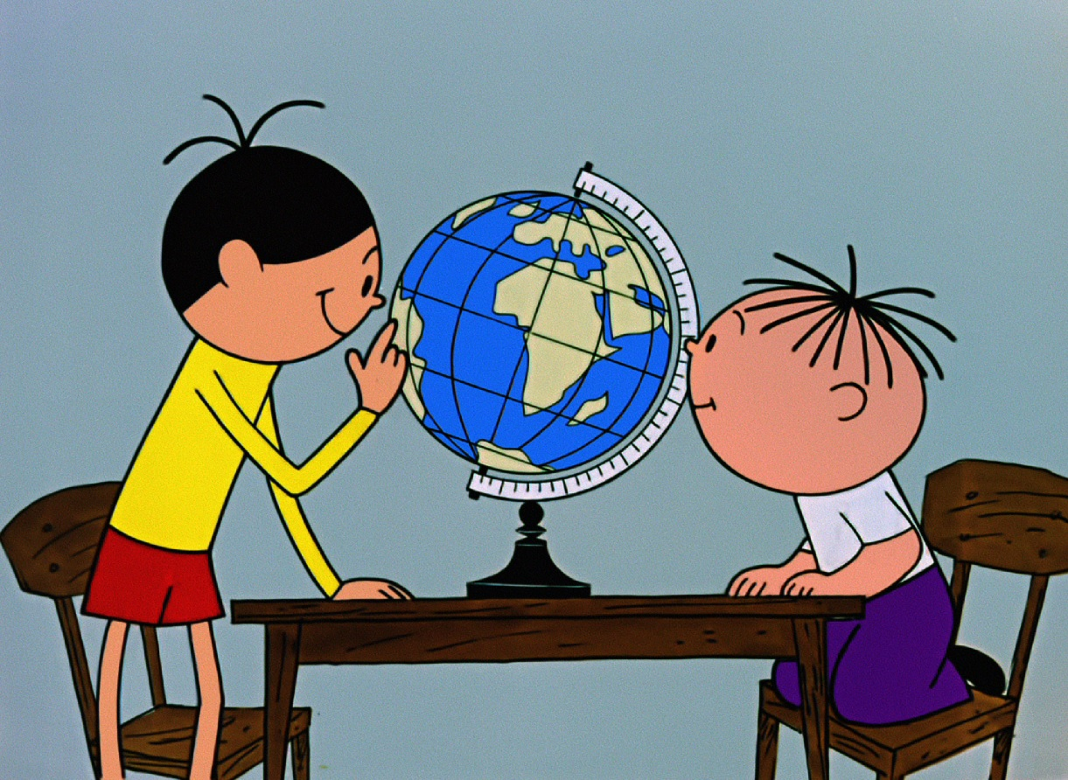

2. Рекс (Reksio)
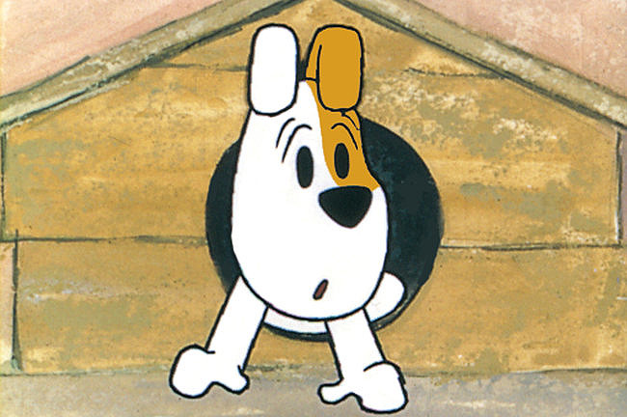

3. Пригоди кота Філемона (Przygody kota Filemona)
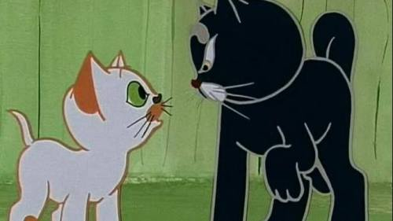

4. Ведмежатко Вухастик (Miś Uszatek)
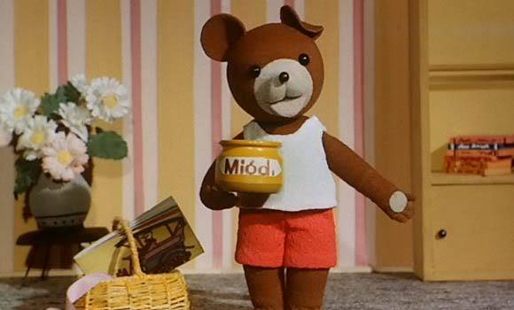

5. Пригод кілька горобця Чвірка (Przygód kilka wróbla Ćwirka)
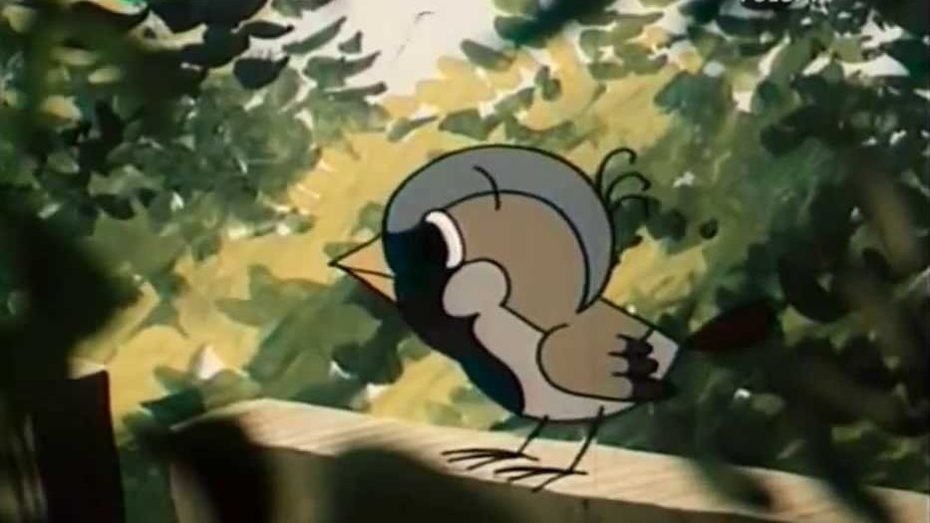

6. Оповідання Мумі-тролів (Opowiadania Muminków)
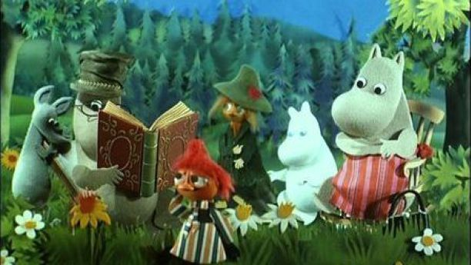

7. Дивовижні пригоди Козлика Матолека (Dziwne przygody Koziolka Matolka)
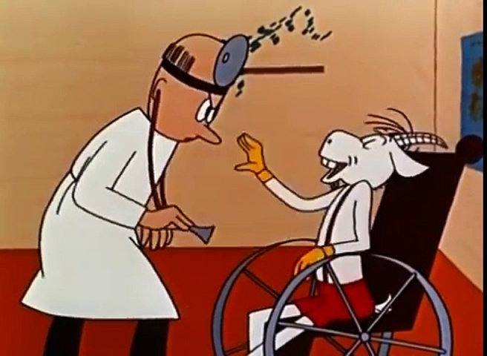

8. Чарівний олівець (Zaczarowany ołówek)
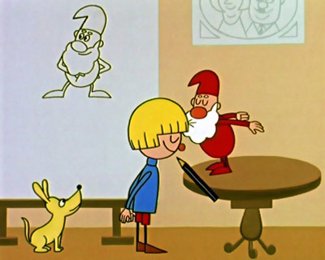

9. Малий пінгвін Пік Пок (Mały pingwin Pik Pok)
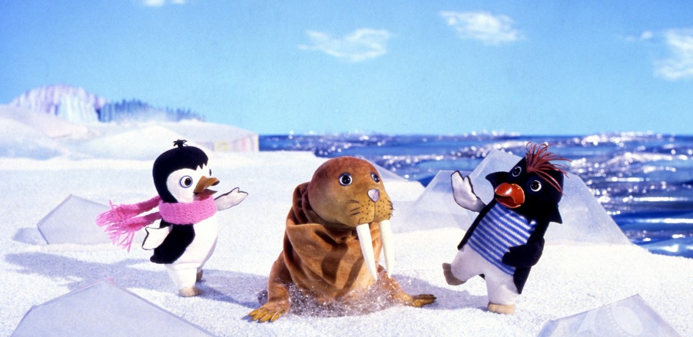

10. Винахідливий Добромір (Pomyslowy Dobromir)
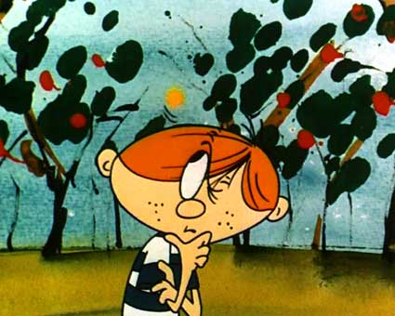
І ЩЕ…..
Мультик «Świat małej księżniczki». Саме з нього можна почерпнути безліч цікавих польських слів. Мультфільм стане у нагоді й тим, хто починає вчити польську мову, й тим, хто вже непогано нею розмовляє.
«Miś Uszatek» – дуже добрий і милий мультик, за допомогою якого можна підтягнути польську. У ньому присутня досить зрозуміла лексика, а герої наче живі! Ось зараз втечуть з екрану і займуть місце поруч із вами.
Чи знаєте ви, про якого героя розповідає наступний мультфільм – «Kubuś Puchatek»? Не поспішайте відповідати «ні». Адже це польська версія американського мультфільму про Вінні Пуха. Для тих, хто вже більш-менш добре володіє польською, рекомендуємо часом його переглядати, щоб «закріпити результат» знання мови.
«Listonosz Pat» – приємний і добрий «ляльковий» мультик. У ньому ви знайдете досить легку лексику, а розмову між героями можна без проблем зрозуміти.
Мультфільм «Max i Ruby» про братика та сестричку. Зрозуміла мова мультику і яскраво зображені персонажі не залишать байдужими нікого.
«Porwanie Baltazara Gąbki» – мабуть, один із перших мультиплікаційних триллерів, знятий за книгою Станіслава Пагачевського про Бальтазара Гомбку. Серед дійових персонажів, окрім Гомбкі, князь Крак, агент Ікс 54 – Дон Педро, Вавельський Дракон і кухар Бартоломей Бартоліні. Діалоги мультику досить прості і доступні для розуміння.

(За матеріалами електронної збірки наукових праць «Вісник психології та педагогіки»,
електронного порталу UA in KRAKOW)

КАЛЕНДАР

Сeйм оголосив 2019 рік на чeсть відомої польської діячки українського походження Анни Валентинович. У рішенні відзначено заслуги Валентинович у "створенні руху Солідарності та відновленні незалежності Польщі".

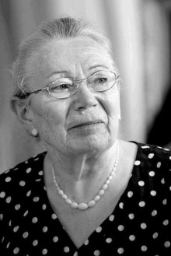

Anna Walentynowicz.

Legenda „Solidarności” 1929–2010

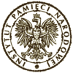

Для нотаток
__________________________________________________________________
______________________________________________________________
__________________________________________________________________
______________________________________________________________
__________________________________________________________________
______________________________________________________________
__________________________________________________________________
______________________________________________________________
__________________________________________________________________
______________________________________________________________
__________________________________________________________________
______________________________________________________________
__________________________________________________________________
______________________________________________________________
__________________________________________________________________
______________________________________________________________
__________________________________________________________________
______________________________________________________________
__________________________________________________________________
______________________________________________________________
__________________________________________________________________
______________________________________________________________
__________________________________________________________________
______________________________________________________________
__________________________________________________________________
______________________________________________________________
______________________________________________________________
__________________________________________________________________
______________________________________________________________
__________________________________________________________________
______________________________________________________________

Шановні колеги!
Щиро вдячні Вам за розуміння наших спільних напрямків роботи.
Чекаємо на ваші пропозиції за адресою: fedchushena@galaxy.vn.ua

Відповідальні за випуск:
М. Федчишена – методист з навчальних дисциплін комунальної установи
«Міський методичний кабінет».
_________________________________________________________________
Серпень 2019 року

